Если построить натальную карту на сайте https://vedic-horo.ru , он выдаст данные по карте.

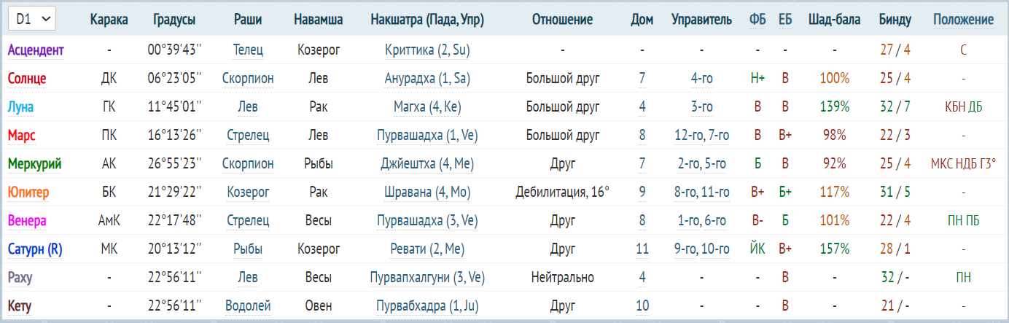

Я проверял, если эти данные дать claude ai и попросить ответить на какой-то вопрос основываясь на этих данных, он может дать вполне корректный ответ. Например, на простой вопрос «Кем мне лучше работать?»

У нас есть бот в телеграмме <https://t.me/bert_makover_questions_bot>, он работает на <https://salebot.pro/> . Люди там могут оставить свои данные рождения, выбрать ответ на бесплатный вопрос, выбрать вопрос из предложенных и через какое то время получить краткий ответ который публикуем тут <https://t.me/bertotvet>. Это происходит вручную. Астролог вбивает данные рождения в программу и пишет ответ. Это занимает очень много времени. Надо найти решение чтобы ответы на бесплатные вопросы выдавались автоматом.

Идея в том чтобы создать своё техническое решение которая способно строить подобные натальные карты как в <https://vedic-horo.ru>. Брать эти данные, используя api claude обрабатывать эти данные в конкретный ответ на вопрос и выдавать пользователю ответ.

Есть много сервисов которые умеют на основе натальной карты давать характеристику человека и отвечать на разные вопросы. Например сервис <https://astromix.net/> даёт полный отчёт на конкретную сферу жизни. Как программа выдаёт всем разный ответ (может и не всем разный), я пока не понимаю. Может у вас будут решение как можно составить ответ без claude.

После того как мы сможем реализовать данную идею в нашем боте, можно будет создать подобный бот <https://t.me/AstroAction_bot>. Он основан на сайте <https://saturn.love/ru/>. Надо будет сделать почти тоже самое. Где люди могут сами себе строить карту и смотреть некоторое толкование своей карты.

Ещё раз ссылки которые могут помочь в создание технического решения в построение натальный карт:

<https://www.astro.com/astro-databank/Main_Page>

<https://rapidapi.com/search/astrology>

<https://astrologyapi.com/>

<https://github.com/VedAstro/VedAstro#-perfect-predictions>

<https://github.com/Jyotish-Software/jyotish>

<https://github.com/VicharaVandana>

<https://vedastro.org/>

<https://www.astro.com/swisseph/sweph_sla_e.htm>